6

- 一个数去除70、103所得的余数为、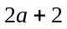，求的值．
（基础班、提高班、尖子班、竞赛班、竞赛123班）
【详解】由于这个数去除70、103所得的余数为、,则可以知道这个数比要大,由于70除以这个数的余数为，那么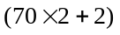除以这个数的余数为，与103除以这个数同余，所以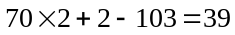是这个数的倍数，这个数可以是1、3、13、39，显然1、3不符合(这个数比大,也就是说最小也比4大)，那么检验:当这个数字是39的时候,余数分别是21和25,不合题意.如果这个数是13，13除70的余数为5，13除103的余数是12,所以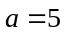．

- 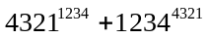的个位数字是多少？
（基础班）
【详解】任何数的乘方的尾数都有周期为的循环．
比如
数字 | 尾数
 | 8
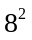 | 4
 | 2
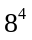 | 6
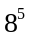 | 8
… | …

个位是1的数无论多少次方个位数都是1，即最小周期为．则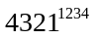的个位数字为1；
个位是4的数4、6、4、6循环，所以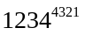的个位数为4，所以原式的个位数字是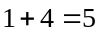．

- 有一串数：1，3，8，22，60，164，448，…其中第一个数是1，第二个数是3，从第三个数起，每个数恰好是前两个数之和的2倍．那么在这串数中，第2000个数除以9的余数是多少？
（基础班、提高班、尖子班）
【详解】找规律．根据递推关系把这串数除以9的余数列出来如下
1，3，8，4，6，2，7，0，5，1，3，…
由于这串数中每一个数除以9的余数是和它前面两个数除以9的余数相加的2倍除以9的余数相等的,即是说每个数除以9的余数都是由他前面两个数除以9的余数决定的,那么可以看出刚开始的两个余数是1.3如果以后再次出现1.3的话就会出现循环,而且根据抽屉原理可知循环必定出现.
通过罗列除以9后的余数发现每9个一循环．
2000被9除余数是2，所以第2000个和第2个是一样的，除以9的余数是3．

- 五班同学上体育课，排成3行少1人，排成4行多3人，排成5行少1人，排成6行多5人．问上体育课的同学最少有多少名?
（基础班、提高班）
【详解】如果五班学生人数增加1，那么五班学生人数能被、、、整除，即是3、4、5、6的公倍数．由于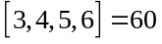，所以上体育课的学生最少有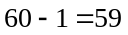人．

- 一个数除以5余3，除以6余4，除以7余1，求满足条件的最小的自然数．
（基础班、提高班、尖子班、竞赛班、竞赛123班）
【详解】“除以5余3”即“加2后被5整除”，同样“除以6余4”即“加2后被6整除”．可见这个数加上2后是5、6的公倍数，那么至少为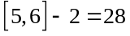，即28适合前两个条件．
再用28依次加上30的倍数，由于28是7的倍数，30除以7的余数为2，可知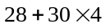满足除以7余1，所以，满足条件的最小的自然数是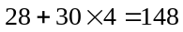．

- 一个大于10的自然数去除90、164后所得的两个余数的和等于这个自然数去除220后所得的余数，则这个自然数是多少？
（提高班、尖子班、竞赛班、竞赛123班）
【详解】这个自然数去除90、164后所得的两个余数的和等于这个自然数去除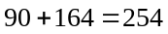后所得的余数，所以254和220除以这个自然数后所得的余数相同，因此这个自然数是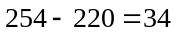的约数，又大于10，这个自然数只能是17或者是34．
如果这个数是34，那么它去除90、164、220后所得的余数分别是22、28、16，不符合题目条件；如果这个数是17，那么他去除90、164、220后所得的余数分别是5、11、16，符合题目条件，所以这个自然数是17．

- 一个小于200的数，它除以11余8，除以13余10，这个数是多少？
（尖子班、竞赛班、竞赛123班）
【详解】根据总结，我们发现这两个除数与余数的差都等于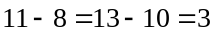，可知这个数加上3后就能同时被11和13整除，而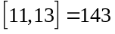，这个数又要在200以内，所以这个数是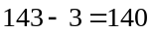．

- （2009年走美初赛六年级）
有一串数：1，1，2，3，5，8，……，从第三个数起，每个数都是前两个数之和，在这串数的前2009个数中，有 个是5的倍数。
（竞赛班、竞赛123班）
【详解】由于这串数中每一个数除以5的余数都等于它前面两个数除以5的余数之和再除以5的余数,即是说每个数除以5的余数都是由他前面两个数除以5的余数决定的,那么可以看出刚开始的两个余数是1.1如果以后再次出现1.1的话就会出现循环,而且根据抽屉原理可知循环必定出现.

那么开始罗列它们除以5后的余数：1，1，2，3，0，3，3，1，4，0，4，4，3，2，0，2，2，4，1，0，1，1，2，3，0，……
通过罗列除以5后的余数发现每20个一循环．

可以发现这串余数中，每20个数为一个循环，且一个循环中，每5个数中第五个数是5的倍数．
由于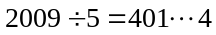，所以前2009个数中，有401个是5的倍数．

- 求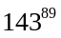除以的余数．
（竞赛班、竞赛123班）
【详解】由于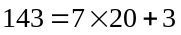,所以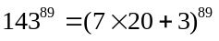由乘法的基本原理知道除以7的余数和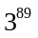除以7的余数相同,和刚才的方法类似,那么就可以知道除以7的余数与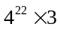除以7的余数相同,重复上述做法,,最后可以知道它除以7的余数和12除以7的余数相同,即5.

